جزوه 12 مهر (ویس شماره 3)  
 موضوع: لاراول

* وردپرس، no code است.
* لاراول code است.
* هرابزاری رو نمیدونستی مشابه دارد یا خیر با کلیدواژه **alternative** سرچ کن:
  + مثلا: RSS reader **alternative** feedly
  + مثلا اگر میخوای بدونی نقشه ای برای راهنمایی جاده مثل اپ ویز وجود داره یا نه سرچ کن: Weiz **alternatives**
* کسی که رشته اش کامپیوتره باید همه نرم افزارها رو نصب کنه و توی ذهنش،سناریوی اون برنامه ها رو و حتی دیتابیس اونها رو شبیه سازی کنه
* در فیدلی فقط سایتهای مهم برنامه نویسی که top 10 دارن رو دنبال کن. یا حتی pinterest
* مهم ترین کار در شروع هر پروژه :
  + راه اندازی محیط دیباگ است
  + آماده کردن سیستم و ماشین developقدم بعدی است
  + وصل کردن به گیت مرحله ی بعدی است چون بتوانی تک تک مراحل کار را تغییر بدهی و تست کنی و اگر مشکل خوردی برگردی یک قدم عقب تر و نه اینکه از اول شروع کنی.
  + ساختن برنچ مرحله ی بعدی است.
* جاوا اسکریپت آیونیک، AngularJS است. که با جاوا اسکریپت شی گرایی به نام تایپ اسکریپت ترکیب شده.
* **هدف اول:** راه اندازی محیط دیباگ برای PHP در vscode:
  + برای اینکار، ابتدا باید PHP را برای استفاده از دیباگ، راه اندازی کنیم و بعدش vscode را برای استفاده از این محیط دیباگ  
    php (که در مرحله قبل راه اندازی کردیم) راه اندازی کنیم. پس:
    - اگر همه ی برنامه هایی که قبلا گفتیم رو نصب کردید و vscode و xampp نصب هستش و وردپرس داری. بیا شروع کنیم به درست کردن محیط دیباگ
    - **راه اندازی php برای استفاده از دیباگ:**
  + سرچ کن: <https://www.codewall.co.uk/debug-php-in-vscode-with-xdebug/>
  + حالا مراحل بیان شده در لینک فوق رو قدم به قدم بریم:
    - 1. اول گوگل کنید . همهی راهنماهایی که در اینترنت هستش رو باید بتوانید طی کنید و همشون در گام اول میگن php info بگیر که با توجه به نسخه ی php و سیستم عامل ات بهت بگیم چطوری و با دانلود کدوم فایل dll محیط دیباگ رو درست کنید

پس اول برای اینکه phpinfo اجرا کنیم یک فایل خالی بسازیم خب ایجاد فایل index.php در root directory زمپ:

* + - * + یه .txt فایل ایجاد کن.
        + بازش کن
        + کد موجود در عکس زیر را در آن paste کن و ذخیره کن
        + پسوند .txt را به .php تغییر بده
      1. با یه مرورگر (ترجیحا کروم) بازش کن
      2. کل محتوای صفحه <http://localhost:8080/info/> را کپی کن.
      3. برو به <https://xdebug.org/wizard> و آن را پیست کن  
         و دکمه " "Analyse my phpinfo() output را بزن.
      4. فایل <http://xdebug.org/files/php_xdebug-2.7.2-7.3-vc15-x86_64.dll> را دانلود کن.
      5. فایل دانلود شده را در C:\xampp\php\ext قرار بده.
         * ext مخفف extension است.
      6. **وب‌سرور** را restart کن.

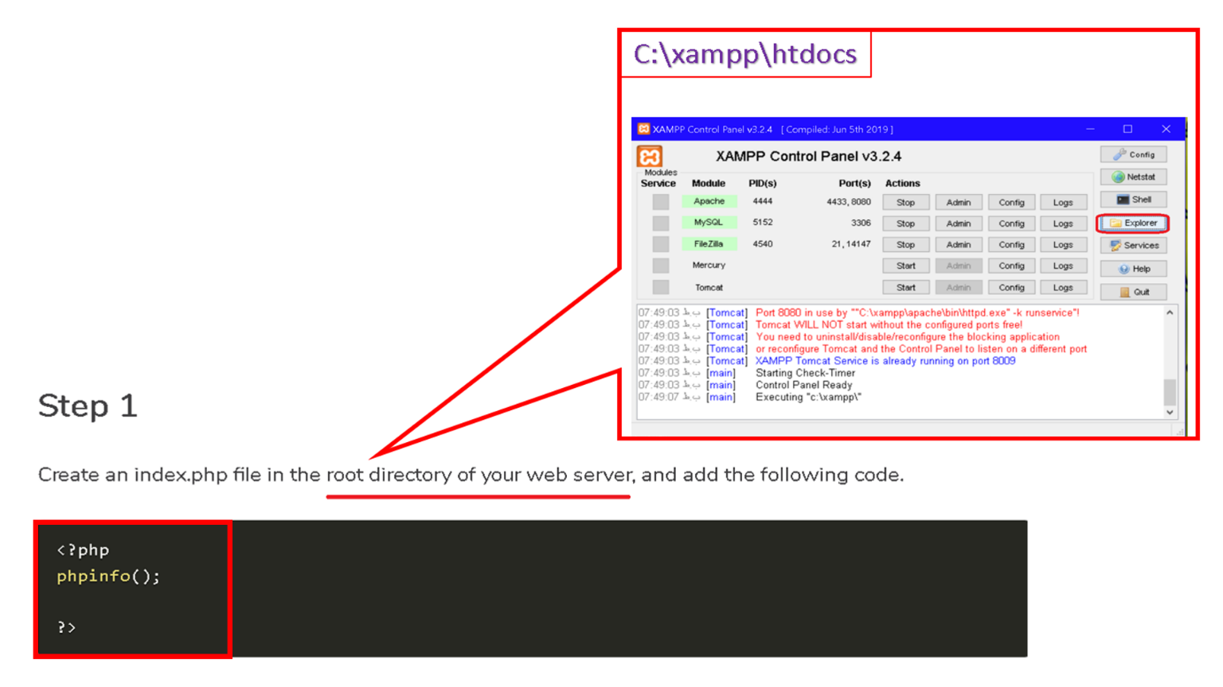

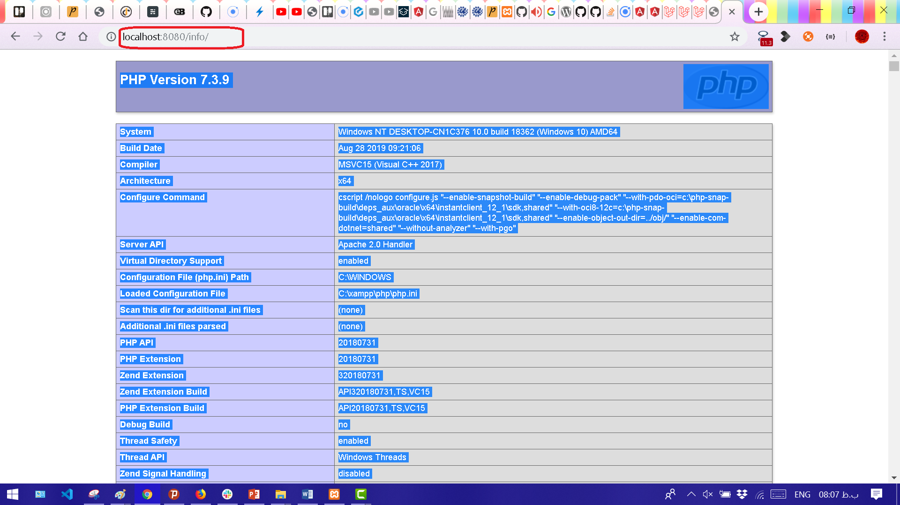

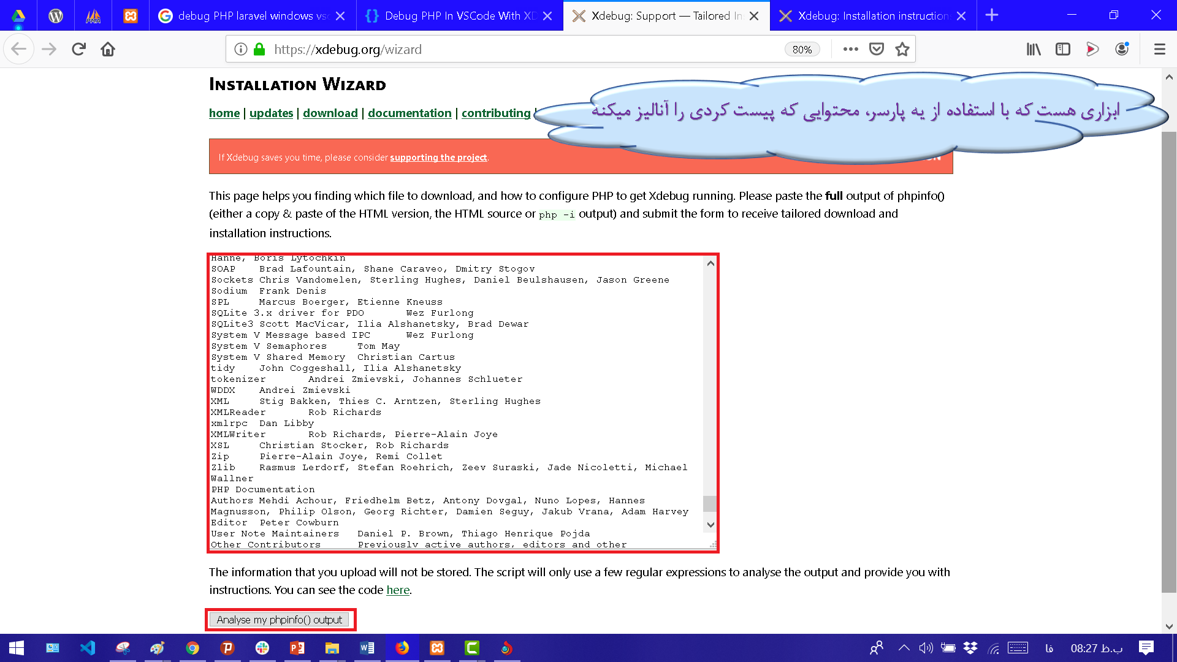

2) گام دوم:

* در فایل C:\xampp\php\ **php.ini** (که از دکمه Config زمپ هم قابل دسترسی است) طبق عکس های زیر پیش میریم:

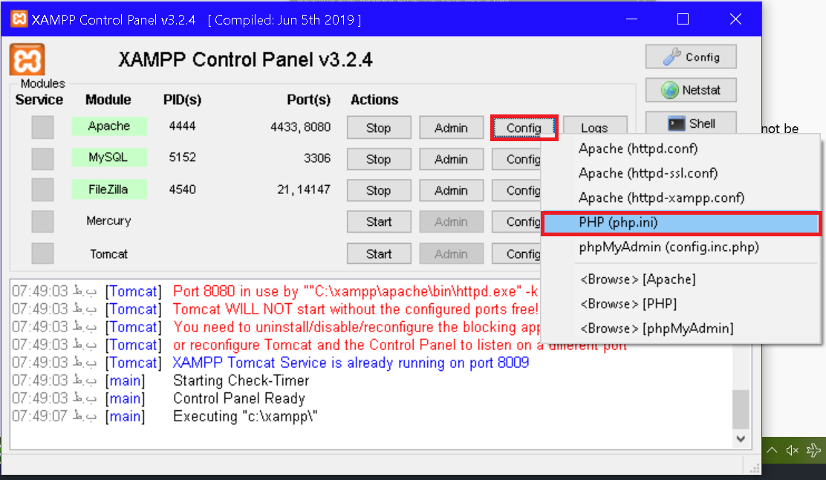

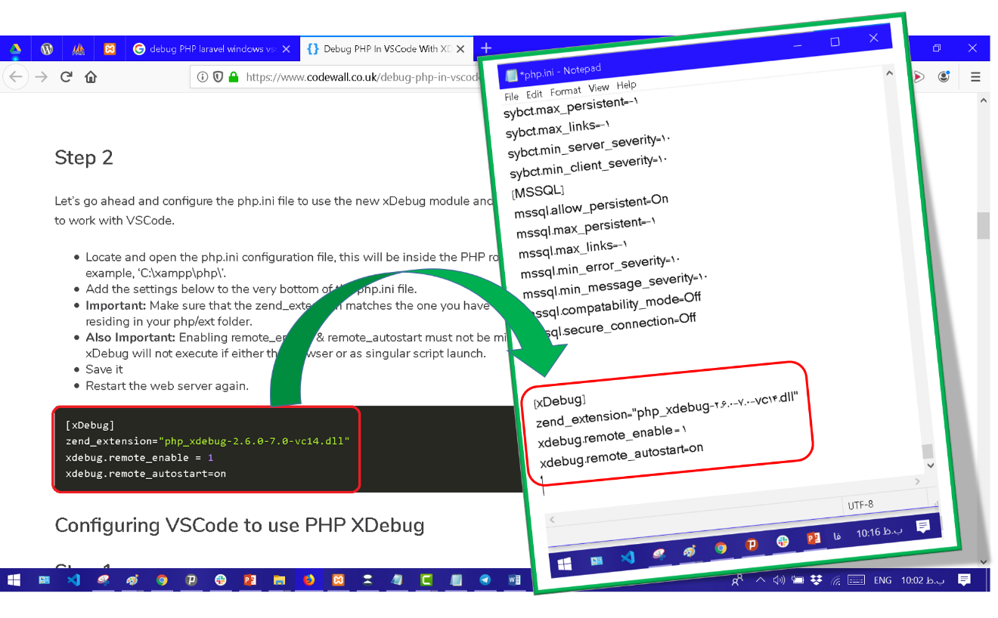

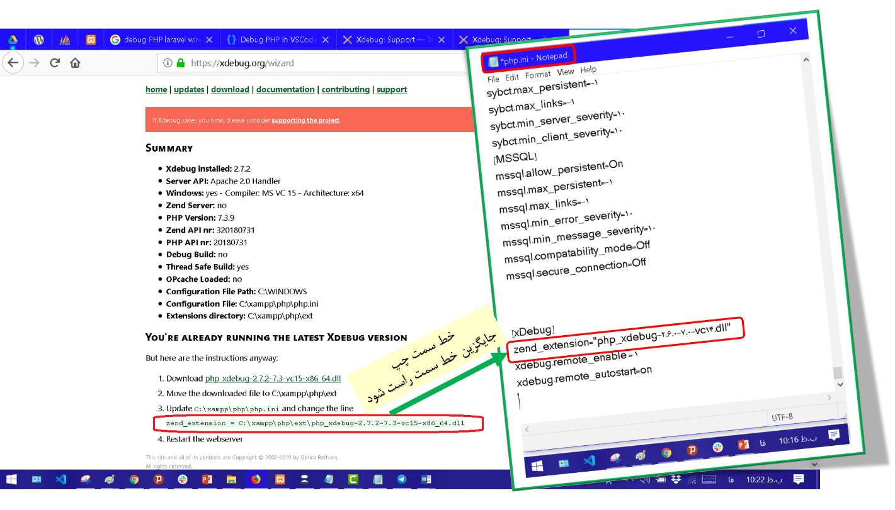

* **راه اندازی vscode برای استفاده از محیط دیباگ php (که در مرحله قبل راه اندازی کردیم):**
  + پوشه ای که جلسه قبل لاراول را در آن نصب کردی را با vscode باز کن (برای من اینه: C:\Users\Zeinab\blog)

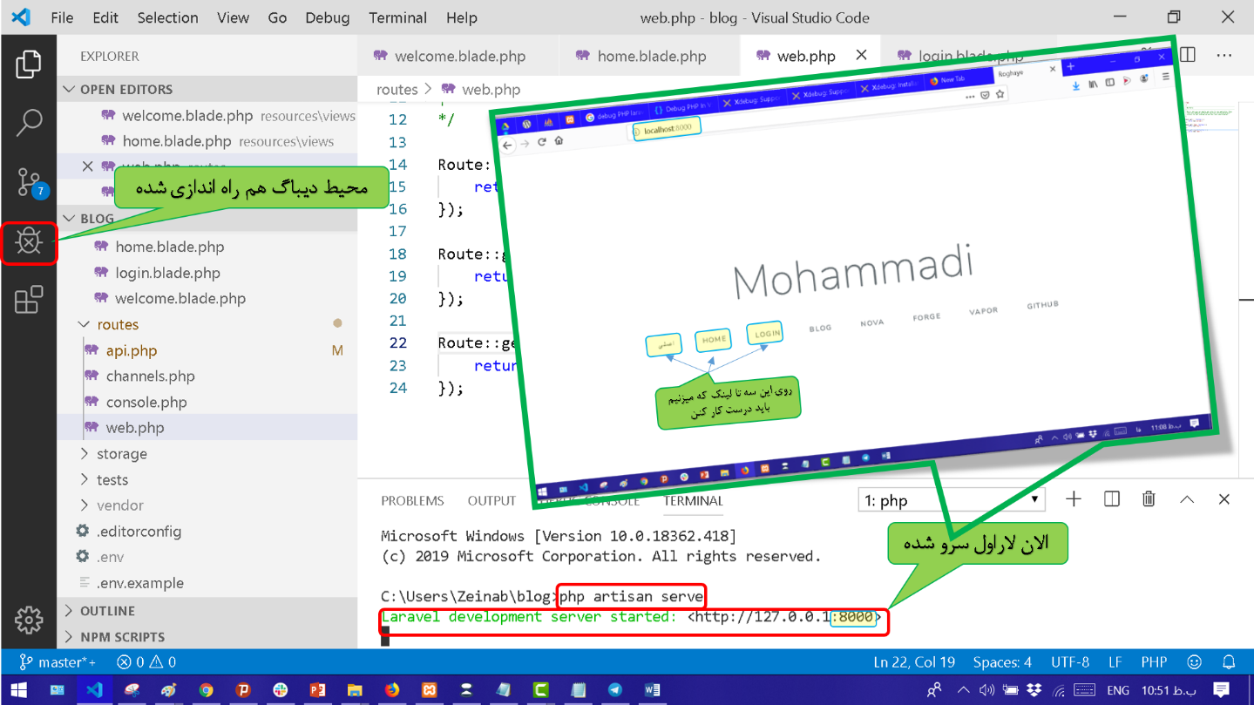

* برای اینکه دیباگ ران بشه، باید:

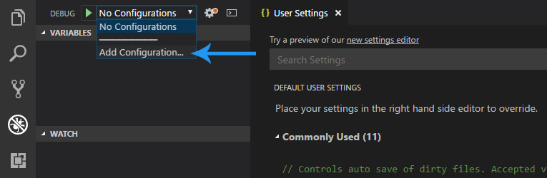

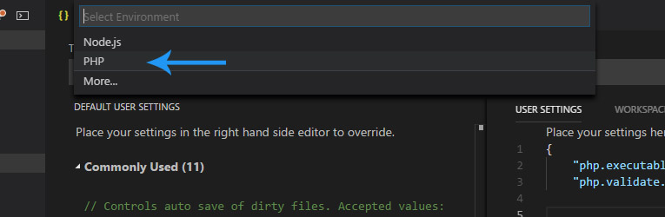

اگه در عکس فوق، PHP رو نیاورد، باید از Market Place بری php Debug رو دانلود و نصب کنی (عکس زیر) :

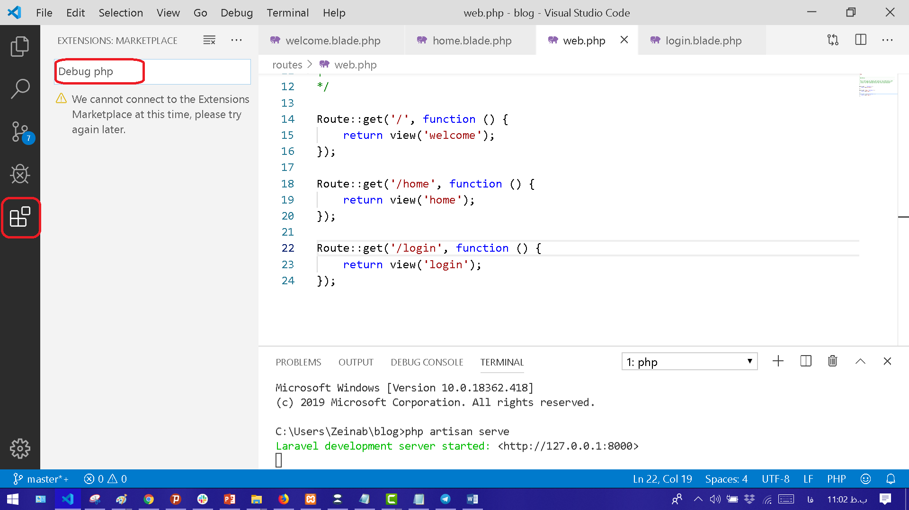

**شروع کار با لاراول.**

**مقدمات:**

* فایل های روتر کامپیوتر ما:
  + Api.php
  + Channels.php
  + Console.php
  + Web.php:
* روتر، یعنی جایی که اولین خط برنامه من اجرا میشه. یعنی لاراول، اول میره سراغ این فایله تا ببینه چه آدرسی را براش تعریف کردی.

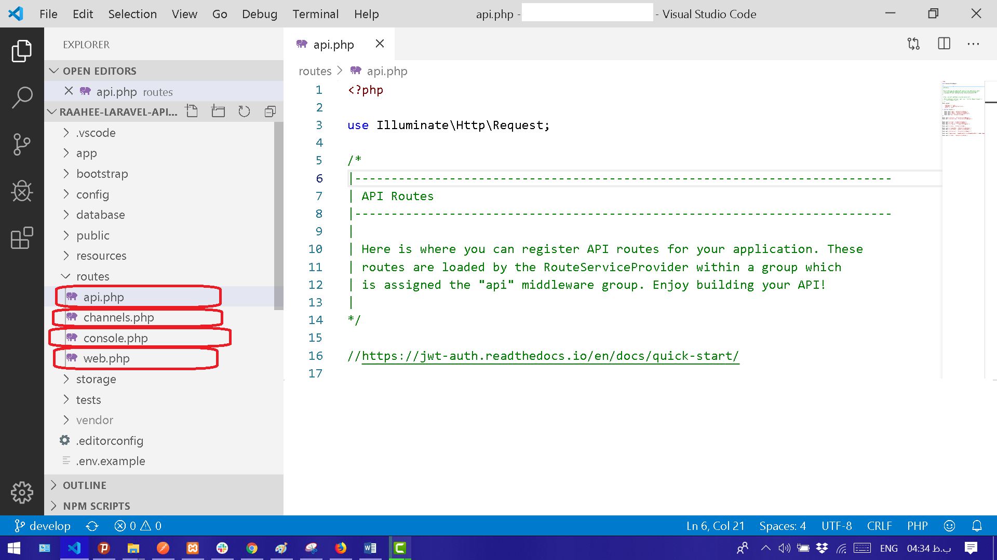

* **Web.php:**
  + - هرچی ترافیک با اسم سایت شما میاد، توی این روتر مدیریت میشه.
    - در عکس زیر نوشته: هروقت route گِت اجرا شد و اِسلش رو زد، برو به ویویِ وِلکام
    - در صفحات وب، get داریم و post. پست ها معمولا در پشت صحنه به سرور پست میشن.
    - صفحه web.php وقتی اجرا میشه که من با مرورگر صداش بزنم. معادل همین صفحۀ html میتونیم یه api داشته باشیم (یه وب سرویس داشته باشیم). شبیه آن چیزی که وردپرس داشت. در وردپرس، وقتی میزدم:"فلان /api " به کل api های وردپرس دسترسی میداد.

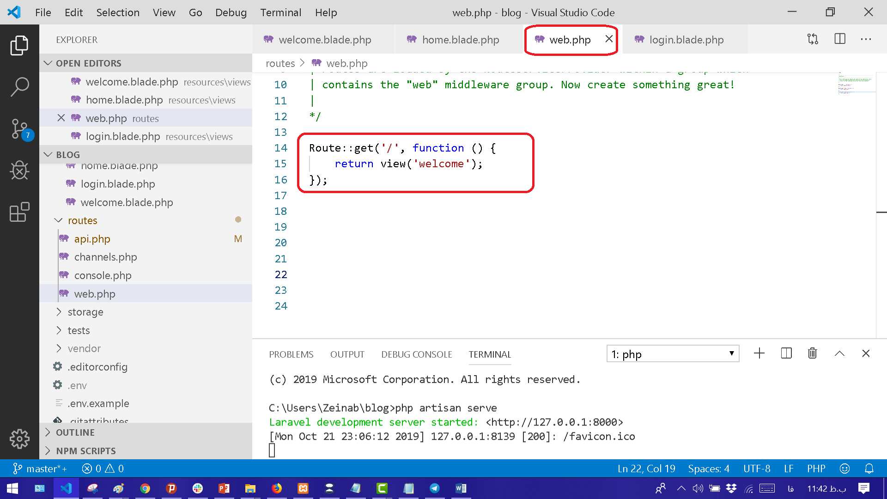

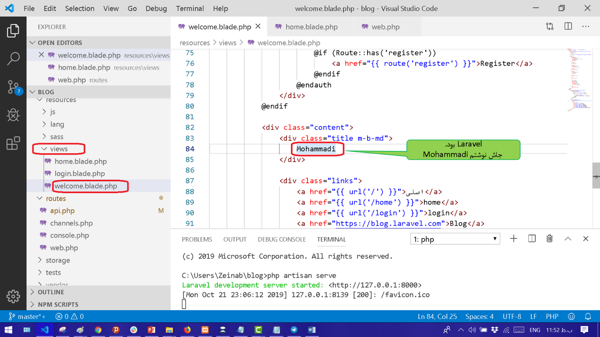

* #تمرین1:
  + لاراول را در یک پوشه دیگر به نام twitter نصب کنید (میخوایم توییتر بسازیم). یعنی در عکس زیر، به جای blog بنویس twitter:

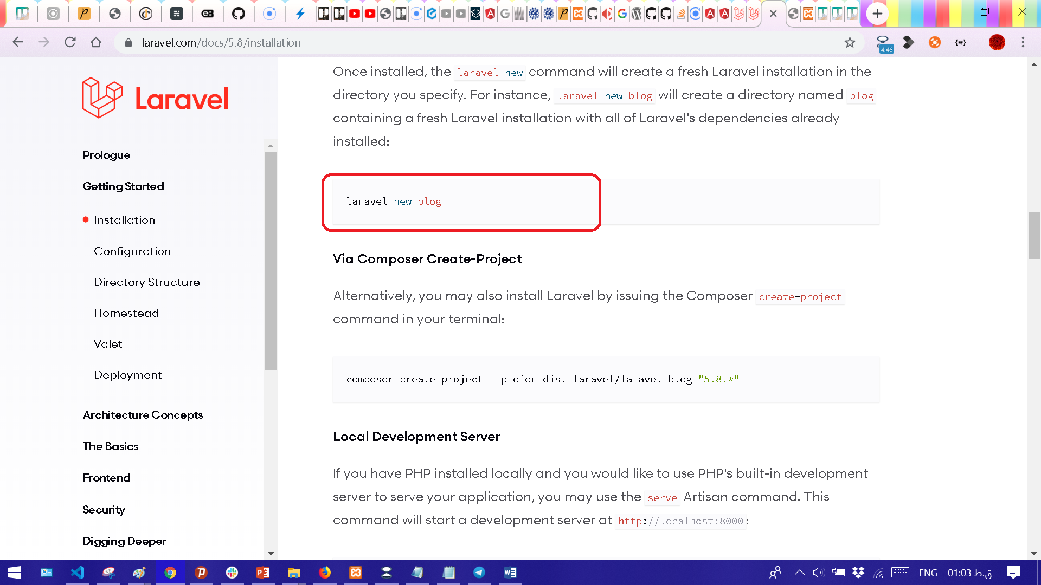

* #تمرین 2 (V5:2/51/20):
  + یک پروژه جدید آیونیک به نام twitter-ionic ایجاد کنید. میخوایم عین همین route رو که در لاراول گفتیم، در آیونیک انجام بدیم:
    - چند صفحه در پروژه جدیدتان اضافه کنید (با دستور تولید موجود در <https://ionicframework.com/docs/v3/cli/generate/>)
    - در فایل روت آیونیک به کمک گوگل صفحات رو تعریف کنید
    - یعنی همان کاری که در لاراول امروز انجام دادیم
    - اضافه کردن دکمه button به هر صفحه:
      * گوگل کن: How to add **event** when **click** open another page to ionic
        + دستور **this.NavController** میادش
    - اضافه کردن متد click به هر دکمه
    - وصل کردن هر تابع به صفحۀ دیگر طوری که با کلیک روی دکمه به صفحۀ دیگر برود
    - سناریوی هفتۀ آینده:
      * سمت لاراول یک وب سرویس در پوشه api.php که در پوشه route هست اضافه میکنیم
    - توییت هایی که به صورت نمونه و اولیه الکی داریم به کاربر میخواهیم نمایش دهیم
    - سمت آیونیک توییت های سمپل init اولیه را میخوانیم و نمایش میدهیم
    - یک دکمه برای اضافه کردن توییتر در صفحۀ اول میگذاریم
    - با کلیک روی دکمه به صفحۀ توییت جدید میروویم
    - با تایپ توییت چدید توسط کاربر و دکمۀ ارسال توییت جدید به سرور ارسال میشود
    - برای لاراول یک متد جدید در api.php ایجاد میکنیم
    - برای لاراول یک متد برای مدیریت توییت جدید ایجاد کرده و توییت جدید را در دیتابیس ذخیره میکنیم